Sv. maše od 5. 10. do 25. 10. 2026

Datum | d | Godovi | Ura | Namen
5.10. | P | Favstina Kow. | 18 | Anton Hrovat, obl. in st. Hrovat
6.10. | T | Bruno, red. |  | ni maše
7.10. | S | Rožnovenska Mati božja | 18 | st. Majde (Knežja v.); st. Gracar in Branko, obl.
8.10. | Č | Benedikta | 18 | Ana Korelec
9.10. | P | Abraham | 18 | st. Nose, obl. in stari st.
10.10. | S | Danijel | 18 | Jože in Ana Udovič (Repče)
11.10. | N | NEDELJA  28. m.l. | 8  10 | za žive in rajne farane  Amalija Ferfole, obl. in vsi F.
12.10. | P | Maksimiljan | 18 | Rozi in France Skube
13.10. | T | Koloman |  | ni maše
14.10. | S | Kalist | 18 | Ljubo Košir, 30. dan
15.10. | Č | Terezija Velika | 18 | Ludvik Murn, Jože in Jožefa
16.10. | P | Gal | 18 | Ana in Stane Pekolj
17.10. | S | Ignacij | 17 | Selce: Anton Gorc, obl.
18.10. | N | NEDELJA  misijonska | 8  10 | Jožef Koncilija, obl.  Lisec: zahvalna in za farane
19.10. | P | Pavel od križa | 18 | po namenu
20.10. | T | Rozalina |  | ni maše
21.10. | S | Uršula | 18 | Franc Vehar
22.10. | Č | Janez Pavel II. | 18 | Mihaela Glavan, obl. (Gor.vas)
23.10. | P | Severin | 18 | dr. Koncilija (Vrbovec)
24.10. | S | Anton Marija | 18 | Janez in Katarina Smolič (Vap.v.)
25.10. | N | NEDELJA  Žegnanjska | 8  10 | Za žive in rajne farane  Ljudmila Rokavec
Ljudmila

Nedeljske maše so do jan. zasedene; delavniške pa do konca nov.!

Žup. Dobrnič 7, 8211 Dobrnič. Tel.: 07/346-50-83. E-pošta: zupnija.dobrnic@rkc.si Splet: zupnija-dobrnic.rkc.si TRR Župnije: SI56 0297 1009 2113 838
Odg.: Miloš Košir (041/693-443) Tisk: Salve



4. 10. 2026 – št. 14

Bodite goreči služabniki življenja
In zato je sveti oče prav v »Lurdu, mestu bolnih in mestu upanja«, pozval vso skupnost zdravstve- nih delavcev, naj ne pozabijo »globokega pomena svojega poklica: za osebo, ki trpi, je treba skrbeti, ne pa je odstraniti«.
»Da, dragi prijatelji, bodite goreči služabniki življenja! Nihče nima nikoli pravice “da bi na podlagi laboratorijskih algoritmov odločal o življenju določenega zarodka ali določene ostarele osebe! Medicina nikoli ne sme postati služabnica načrtovani smrti!”
V tem smislu vas vabim, da po eni strani neutrudno razvijate paliativno oskrbo in raziskave, po drugi strani pa z nežnostjo spremljate bolne, kot se to dogaja tukaj v Lurdu, kjer zdravniki, medicinske sestre, bolničarji, kaplani, pastoralne ekipe bolnikov in mnogi drugi še vedno opravljajo svojo poklicanost za služenje dostojanstvu človeške osebe, da bi svet imel življenje. Ko skrbite za telesa, prav tako skrbite za duše,« je dejal papež in izrazil iskreno hvaležnost vsem članom združenj, ki bolnike sprejemajo in spremljajo, ter vsem zdravstvenim delavcem, ki se posvečajo služenju svojim bratom in sestram.

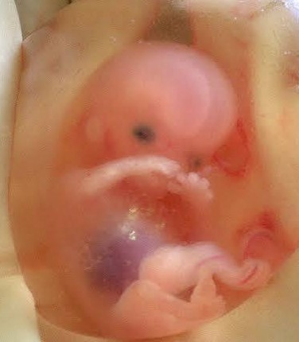

Teden za življenje …
POHOD ZA ŽIVLJENJA
Srce bije že 22. dan po spočetju!
Ljubljana, sobota, 10. 10. 2026
Prešernov trg, Ljubljana.
S pohodom za življenje želimo zaščititi vsako človeško življenje, od spočetja do naravne smrti.
www.pohodzazivljenje.si
info@pohodzazivljenjel.si

»Ženska ima pravico, kaj počne s svojim telesom, vendar otroček v maternici ni njeno telo. Tudi otročki v maternici so ženske. Kaj pa potem njihove pravice?«
- nečakinja M. L. Kinga.
PEVSKI VIKEND v Želimljah od 16. do 18. 10. poteka pevski vikend za otroke. Tudi naš otroški pevski zbor se ga bo udeležil. Vikend bomo zaključili s sveto mašo, kratkim koncertom in skupnim kosilom. Župnija bo pevcem sofinancirala vikend.
MLADINSKI PEVSKI ZBOR… Vsi mladi vabljeni k mladinski pevski skupini. Peli bomo približno vsako tretjo nedeljo ob 10ih. Kdor se želi pridružiti, naj kontaktira Mirjam in se pridruži na prvih vajah (so že bile) v soboto, 3. 10. ob 19ih.
Lep pozdrav, Mirjam

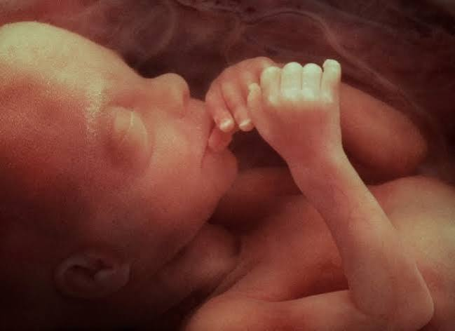

Sporočilo Kraljice miru
po Mariji Pavlović-Lunetti:
25. 9. 2026 – Međugorje

»Dragi otroci! Naj bo ta čas čas molitve za mir. Kličem vas, da v svojih družinah obnovite molitev rožnega venca po mojih namenih, da bi mogla pomnožiti vaše molitve in posredovati za vas pred Najvišjim, da bi uslišal vaše molitve in vam dal mir. Z vami sem in kot nikoli molim za vas in z vami, otro-čiči moji. Hvala vam, ker ste se odzvali mojemu klicu. »

KATEHUMENAT: dekanijska priprava odraslih na prejem sv. zakramentov. Kdor bi jih želel prejeti, ker jih še nima, lahko kontaktira v župnišče v Trebnjem, g. dekana Jože Pibernika.

Krsti:
18. Nik Majde, Luža
19. Nej Božič, Gor. vrh
MOLITEV ZA RAJNE V MESECU NOVEMBRU Spominjamo se jih tudi z Očenaši; molitvijo po obhajilu pri delavniških mašah. Darove za Očenaše sprejemam v pisarni župnišča.

Za čiščenje in krašenje žup. cerkve so v soboto ali že v petek na vrsti: Sobota: 10. 10.: Artmanja vas in Reva. 17.10.: Dobrava. 24.10.: Zagorica in Lisec. 31.10.: Preska.
OZNANILA!

Mesec rožnega venca ter misijonska mesec.

4.10.: 27. nedelja med letom – rožnovenska nedelja. Zahvalna maša v Šmavru ob 10. uri. Sv. krst ob 11.30. Začetek tedna za življenje.

10. 10.: ministrantske vaje ob 9. uri v žup. cerkvi.

13.10.: srečanje za starše birmancev (8.r.) ob 18. uri v ž. c.

16.-17. 10.: pevski vikend otroškega pevskega zbora v Želimljem.

18. 10.: misijonska nedelja. Nabirka za misijone. Zahvalna maša na Liscu ob 10. uri! Sv. krst ob 11.30. Ob 14.30 molitvena binkoštna dvorana.

20. 10.: srečanje za starše prvoobhajancev ob 18. uri v ž. c.

25. 10.: 30. nedelja med letom; žegnanjska nedelja. Sv. krst ob 11.30.

